**Міністерство освіти і науки України**

**Національний університет «Львівська політехніка»**

**Кафедра ЕОМ**



Звіт

до лабораторної роботи № 2

з дисципліни: «Інженерія програмного забезпечення»

на тему : «Система автоматизації замовлень в закладах швидкого харчування»

Варіант №16

Виконав:

ст.гр. КІ-34

Палій Н.С.

Прийняв:

Цигилик Л.О.

**Львів 2022**

**Тема:** Створення Windows Forms на С# за технологією XAML. Розробка оболонки GUI для реалізації системи згідно вашого варіанту.

**Мета:** Освоїти основи створення WinForms за технологією XAML. Розробити GUI оболонку для реалізації клієнтська частини системи згідно Вашого варіанту.

В програмі повинно бути використано:

- Data binding (елементи форми “прив’язані” до конкретних полів класу);

- Багатовіконний інтерфейс (діалогові вікна);

- Стилі та колір кнопок а також інших елементів форми повнинні бути збереженні в окремому файлі.

- Поля класів повинні містити методи GET та SET.

- Використання конструкції try{}catch{} для «відловлення» можливих помилок в роботі програми

**Варіант 16 :**

**Система автоматизації замовлень в закладах швидкого харчування.**

**Виконання**

1. **Клієнтська частина**

* 1. **Стартове вікно програми**

Це вікно користувач бачить при запуску програми та починає роботу

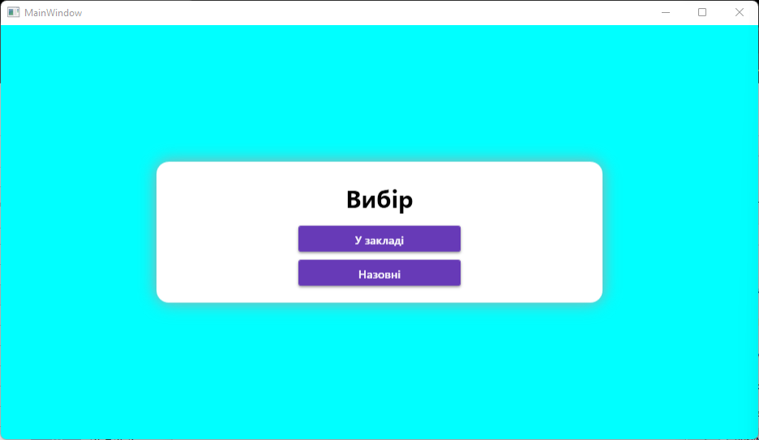

* 1. **Вікно вибору місця де їсти**

Це вікно користувач бачить зразу після старту програми. На подальшу роботу програми воно не впливає, впливає тільки на запис у БД, для формування замовлення при видачі.

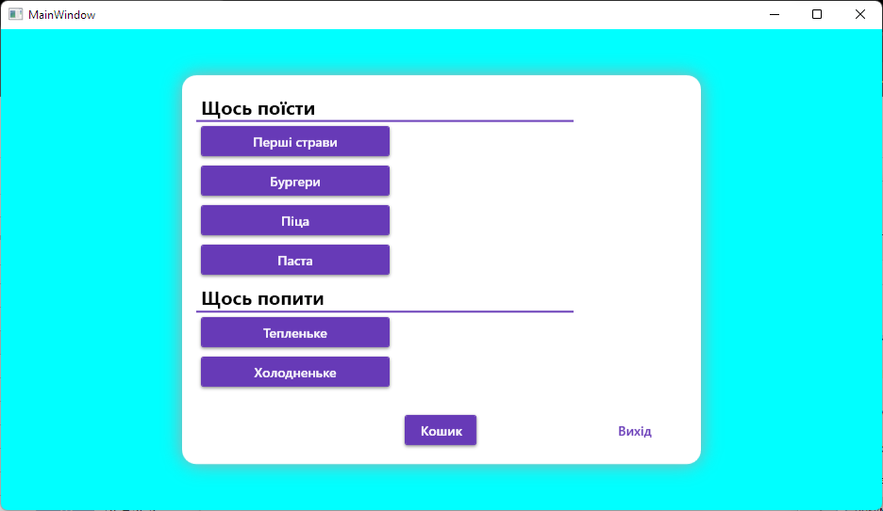

* 1. **Вікно вибору категорії страв**

Це вікно користувач бачить при виборі категорії страв. З цього вікна у користувача є кілька шляхів дії. Користувач може «Вийти», після чого програма буде запущена заново, та згенерований новий id, кнопка виходу буде працювати аналогічно у всіх наступних вікнах. Користувач може вибрати категорію страв, та перейти на вікно добавлення страв до кошика, вікна категорій страв зроблені з однаковою логікою та є подібними. Також можна перейти до «кошика», де буде виведено добавлені страви. Кнопка «кошика» в подальших вікнах буде реалізована аналогічно.

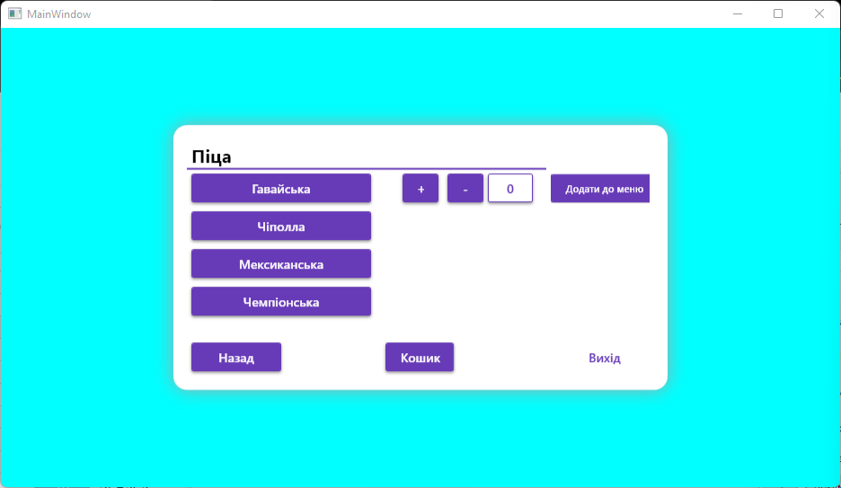

**1.4. Вікно категорії страв**

Це вікно користувач бачить після переходу на категорію. Користувач має 4 шляхи дії, «Назад», «Кошик», «Вихід» та вибір страви. Після натиску на яку-небудь із страв, з’являються нові кнопки справа, як на ображенні вище.З’являються нові можливості для дій. Можна редагувати кількість страв до замовлення за допомогою кнопок «+» , «-» та кнопка «Додати до меню» перекине замовлення у ваш кошик та ці кнопки зникнуть до наступного натиску на кнопку страви. Кнока «Назад» повертає програму до попереднього вікна.

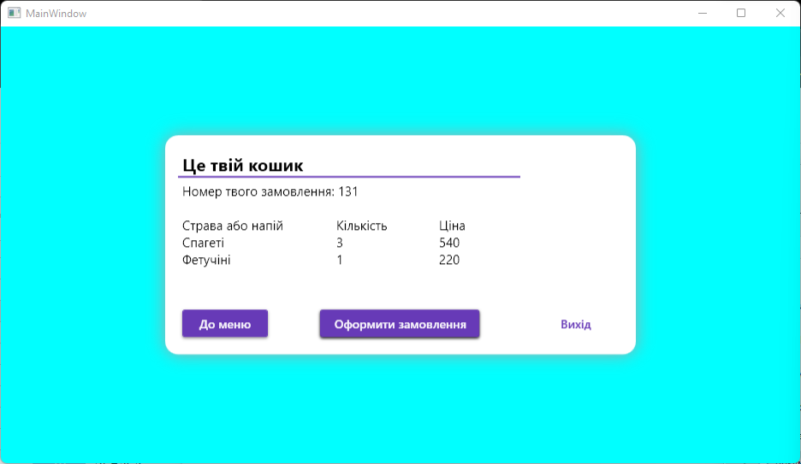

**1.5. Вікно кошика**

Це вікно користувач після натиску на кнопку «Кошик» . Тут показується замовлення користувача та його id. Є три варіанти для дії «До меню», «Оформити замовлення», «Вихід». «До меню» переходить на вкладку категорій страв. «Оформити замовлення» переходить до вікна оформлення.

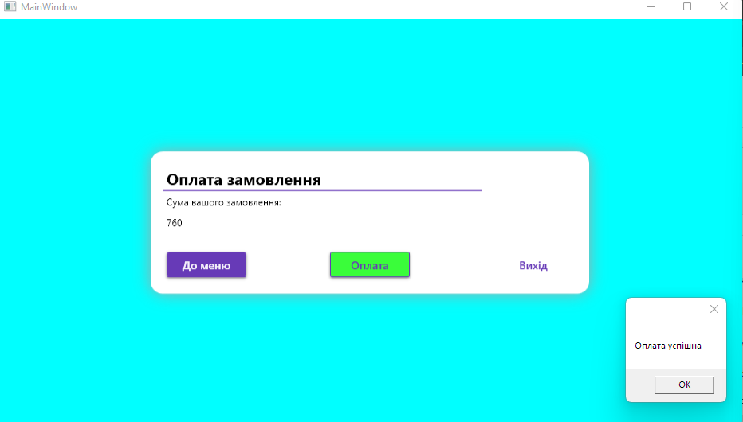

* 1. **Вікно оформлення замовлення**

Це вікно користувач бачить при переході до оформлення замовлення. Є три варіанти дій «До меню», «Оплата», «Вихід». При «Оплаті» дані користувача та його замовлення переходять до обробки персоналом після чого програма запускається заново.

1. **Частина персоналу**

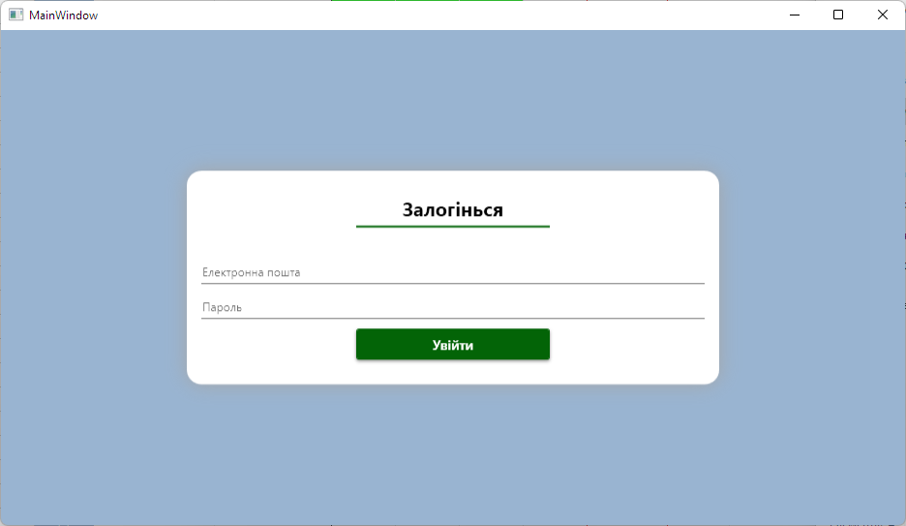

* 1. **Головне вікно програми**

Це вікно користувач бачить при запуску програми. При коректному вводі електронної пошти та паролю користувач переходить до вікна опрацювання замовлень.

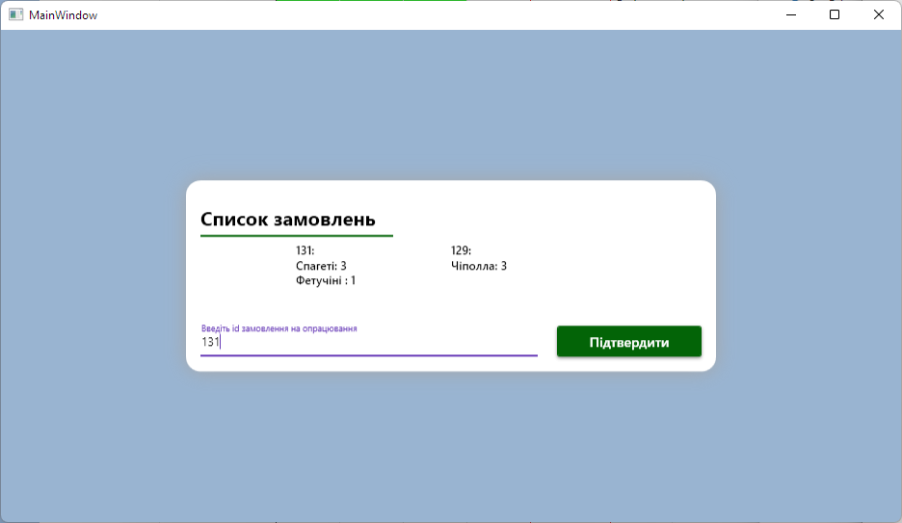

**2.2. Вікно для опрацювання замовлень**

У цьому вікні користувач вводить id замовлення, що хоче взяти на опрацювання. Після чого у нього постає вибір відхилити замовлення (якщо щось пішло не по плану) і замовлення буде далі у вікні опрацювання або позначити готовим і замовлення позначиться як готове.

1. **Частина адміна**

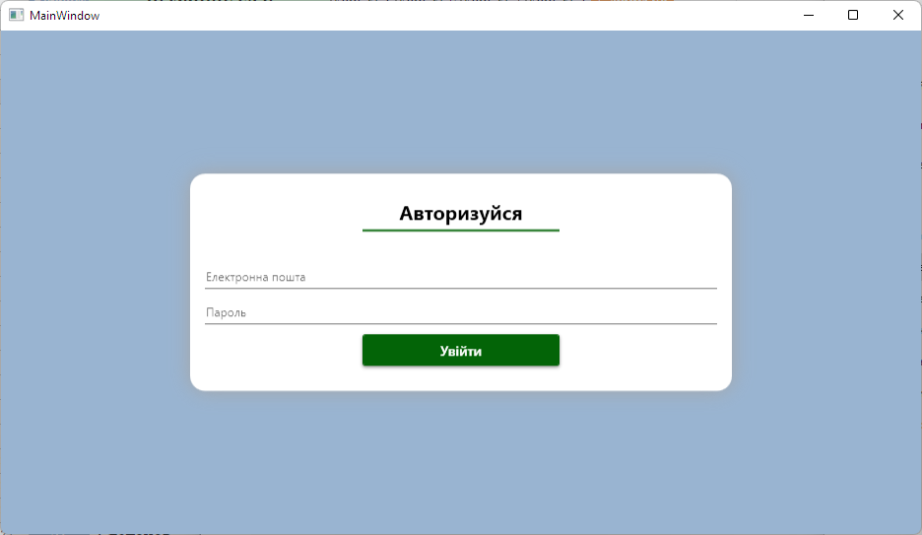

**3.1. Вікно для опрацювання замовлень**

Це вікно користувач бачить при запуску програми. При коректному вводі електронної пошти та паролю користувач переходить до вікна підтвердження чи замовлення забрали.

**3.2. Вікно підтвердження замовлень, що забрали**

У цьому вікні користувач вводить id замовлення, що забрали. Після чого замовлення зникає зі списку готових та очищаються запити в БД.

1. **Монітор для перегляду готовності та виконання замовлень**

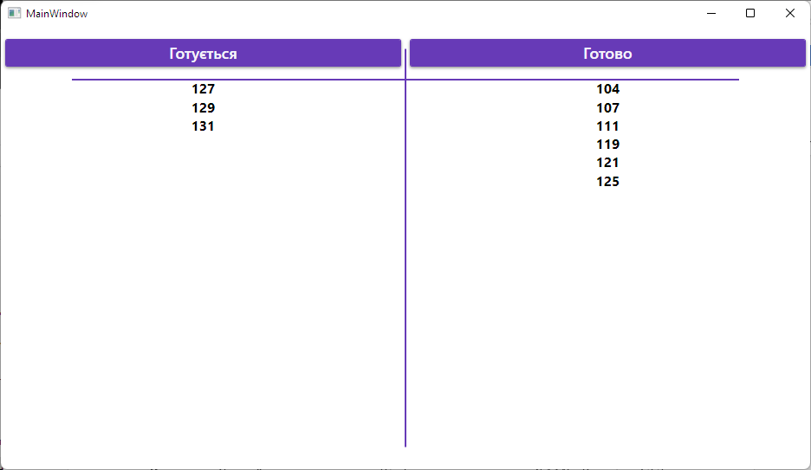

**3.1. Головне і єдине вікно**

На моніторі користувачі бачать замовлення, що готуються та ті, які вже готові

**Висновок:** Я освоїв основи створення WinForms за технологією XAML. Розробив GUI оболонку для реалізації клієнтської частини системи згідно мого варіанту.